Pedagógusok Szakszervezete JNSZ Megyei Szervezete Pihenőháza

Berekfürdő, Fürdő út 19/a.

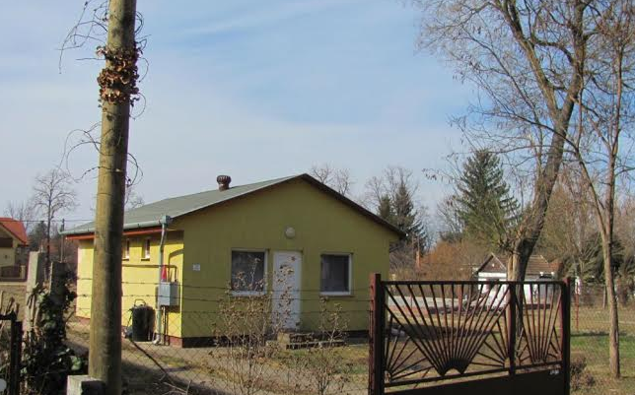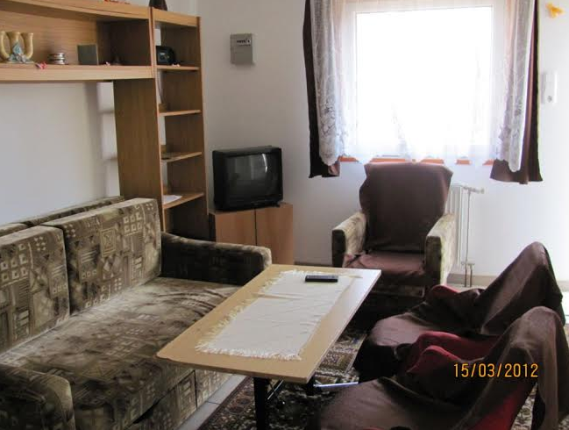

A pihenőházban található 2db kétágyas szoba, 1 nappali - ágyazható rekamiéval-, melegítőkonyha, zuhanyzó, WC.

A pihenőház a megyei szervezet üdülési szabályzata szerint vehető igénybe:

Szakszervezeti tagoknak a ház 1 éjszakára: 6.000 Ft/éj/ház
Nem szakszervezeti tagoknak a ház 1 éjszakára: 7.000 Ft/éj/ház

Az igénylés intézése a megyei irodában történik.
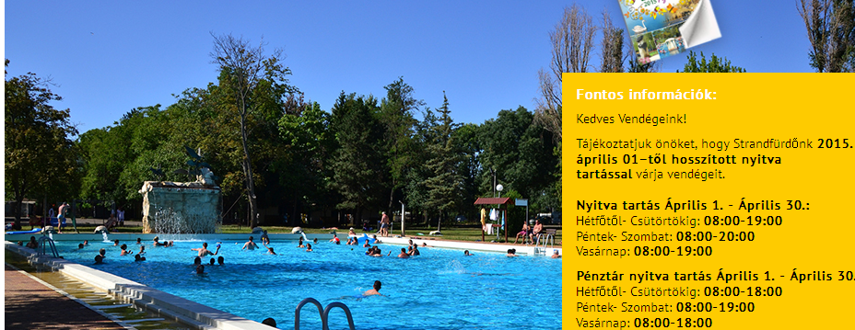

Kedves Vendégeink!

Berekfürdő, Magyarország egyik legrégebben működő híres gyógyvizű fürdői közé tartozik. A gyógyvizes kutat, Dr. Pávai Vajna Ferenc híres tudós és geológus a múlt század elején, a karcagi városvezetők megbízásából építette. Az Ő híres mondása volt, hogy „a bereki víz még a szoboszlóinál is jobb”.

5 db kültéri gyógymedencével, egy 50 m vízforgató berendezéssel ellátott úszómedencével, valamint egy gyönyörű kialakítású gyermekmedencével rendelkezik, ami 2014-ben kiegészült egy kültéri, 500m2 vízfelületű ifjúsági élménymedencével.

2015 tavaszától teljesen megújulva, kiegészül még egy gyermek és egy élménymedencével. Tehát a létesítmény a hideg időszakban is minden vágyat kielégítő medencefürdőzést, már a XXI. század igényeinek megfelelő szinten teszi lehetővé.
Jó pihenést kíván a Pedagógusok Szakszervezete JNSZ Megyei Szervezete!

